Problème de prise en compte des pénalités pour 4ème avertissement - et suivants.

La table 2 a eu un 4ème avertissement au coup n° 18 (score avant pénalité = 10)
La même table a eu une pénalité au coup n° 19 (score : 20 points - pénalité => 15 points)
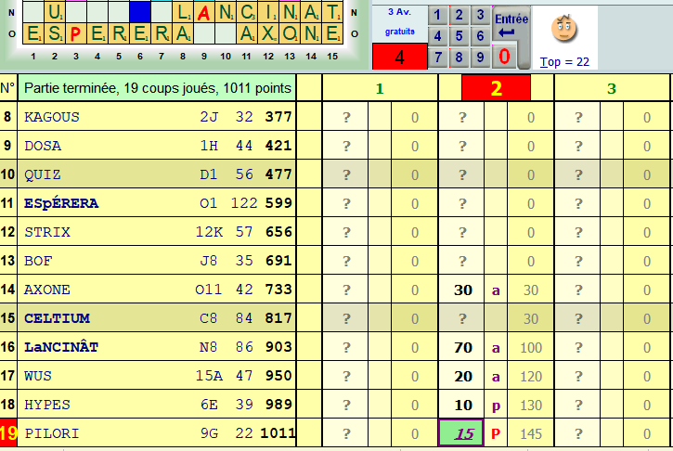
Total de la table 2 : 145 points avant la pénalité pour plus de 3 avertissements.

La feuille d’arbitrage indique un total de 140 points (après déduction de la pénalité du coup 18) :
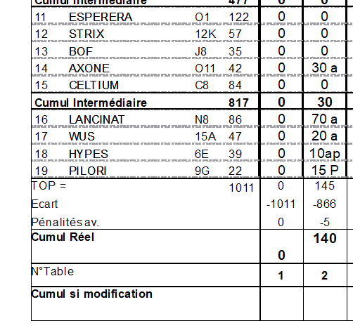

Mais le tableau du classement n’intègre pas la pénalité liée au 4ème avertissement :
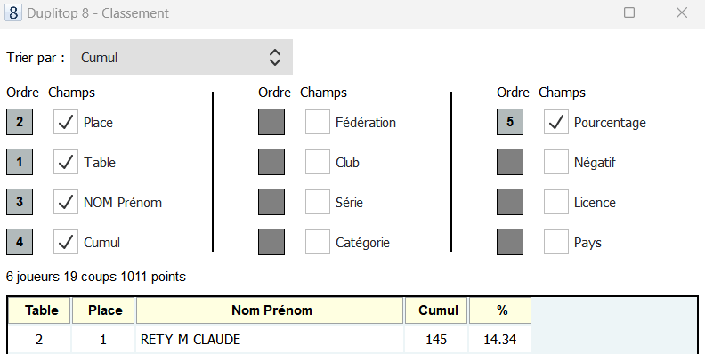

Ici, le pourcentage de 14,34% correspond à un total de 145 points, alors qu’il devrait être de 13,85% (correspondant à un total de 140, puisqu’il y a une pénalité de 5 points à intégrer).

Logiciel utilisé : DUPLITOP8 – Version test du 27/07/2023

